07. Metoda větví a mezí. Algoritmy pro celočíselné lineární programování. Formulace optimalizačních a rozhodovacích problémů pomocí celočíselného lineárního programování. Toky a řezy. Multi-komoditní toky.

Celočíselné programování - ILP
Úloha celočíselného lineárního programování (LP) je zadána maticí A ∈ R^{m×n} a vektory b ∈ R^{m}, c ∈ R^{n}. Cílem je najít takový vektor x ∈ Z^{n}, že platí A · x ≤ b a
c^{T} · x je maximální.
Obvykle se celočíselné lineární programování zapisuje ve tvaru:
max { c^{T} · x : A · x ≤ b, x ∈ Z^{n} }
Pokud bychom takovou úlohu řešili pomocí lineárního programování s tím, že bychom výsledek zaokrouhlili, nejenom že bychom neměli zaručeno že výsledné řešení bude optimální ale ani to, zda bude přípustné.
Zatímco úloha LP je řešitelná v polynomiálním čase, úloha ILP je tzv. NP-těžká (NP-hard), neboli není znám algoritmus, který by vyřešil libovolnou instanci této úlohy v polynomiálním čase. Protože prostor řešení ILP není konvexní množina, nelze přímo aplikovat metody konvexní optimalizace.

Formulace problémů ILP

Dělení kořisti (2 partition problem)
Rozhodovací problém: Nezáporná celá čísla n, p₁, . . . , p_{n}, kde n je počet bankovek a p₁, . . . , p_{n} jsou hodnoty bankovek. Existuje podmnožina S ⊆ {1, . . . , n} taková, že
Σ_{i∈S} p_{i} = Σ_{i∉S} p_{i} ?

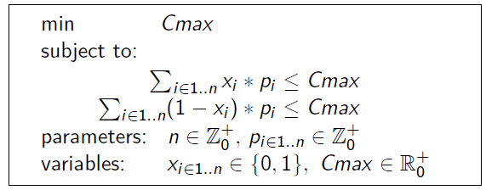
Rozhodovací problém lze řešit optimalizačním algoritmem tak, že zavedeme práh (zde 0,5 ∗Σ_{i∈1..n} p_{i} ) a ptáme se, zda je nalezená optimální hodnota nad-rovna-pod prahem. Navíc získáme hodnotu, která se prahu nejvíce blíží pokud rozhodovací problém nemá řešení.
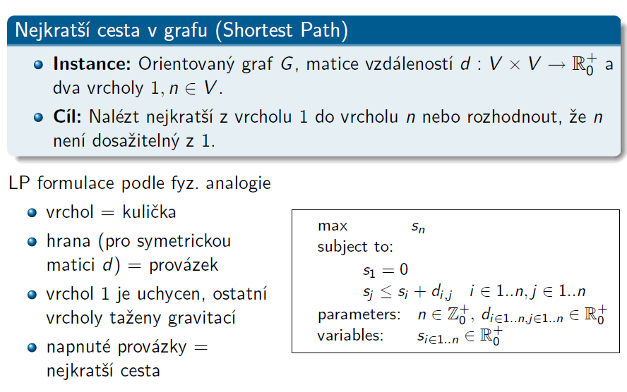

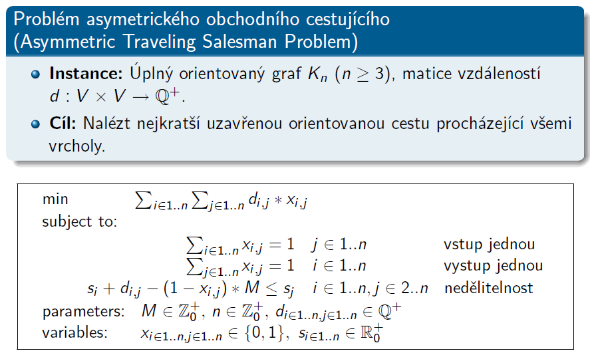

Speciální případy ILP

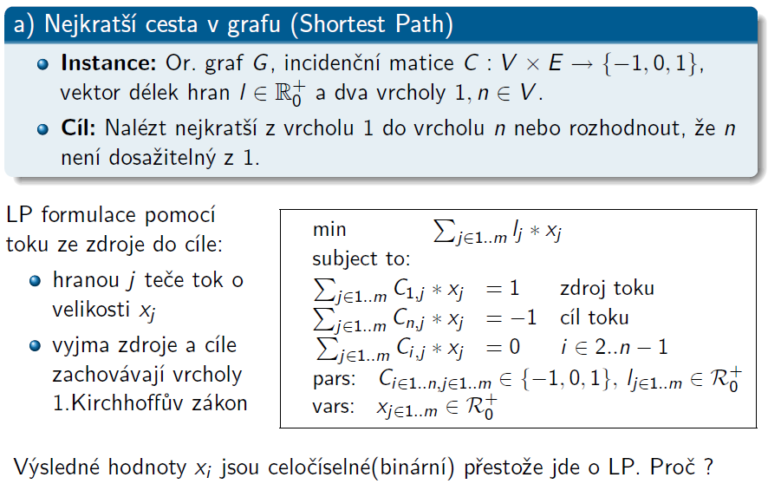
Odpověď souvisí s tím, co to je totálně unimodulární matice. Pro T.U. matici platí, že každý její prvek aij ∈ {0, 1,−1} a zároveň determinant každé čtvercové podmatice matice A je roven 0; 1 nebo
-1. Úlohu ILP s totálně unimodulární maticí A a celočíselným vektorem b lze řešit simplexovým algoritmem (LP) v polynomiálním čase a výsledné řešení je celočíselné.

Logické formule v ILP
- Negativní Implikace x1⇒ !x2: x1+x2 ≤ 1
- Implkace x1⇒ x2: x1≤x2
- Buď, anebo x1 XOR x2: x1+x2=1

Alespoň 1 ze 2 podmínek
- Modeluje se pomocí konstanty „big M“, která je dostatečně velká vzhledem k použitým koeficientům a přípustným hodnotám proměnných. Zavede se ještě pomocná binární proměnná, která vypíná/zapíná danou podmínku pomocí konstanty M):
2x+3y<5+M.z
2a-b<2+M.(1-z)
Zde je proměnná z vypíná nebo zapíná jednu nebo druhou podmínku (platí-li obě, je nastavení z libovolné).

Metoda větví a mezí
Rozkládá množinu přípustných řešení na disjunktní podmnožiny. Algoritmus řeší úlohu pomocí klasického LP. Pokud je řešení (všechny hledané proměnné )celočíselné, výpočet končí. V opačném případě se vezme jedna z neceločíselných proměnných, zaokrouhlí se dolů a vyšetřovaná oblast se podle ně rozdělí na dvě poloviny, kde xi ≤ ⌊k⌋ a xi ≥ ⌊k⌋ + 1. Výpočet je rekurzivně opakován pro obě nově vzniklé podoblasti, dokud není nalezeno přípustné řešení. Jakmile algoritmus nalezne nějaké přípustné řešení, využívá hodnotu cílové funkce k prořezávání. Algoritmus využívá k řešení LP nejčastěji simplexovou metodu, jelikož po přídání nové omezující podmínky (prý) není nutné spouštět simplexový algoritmus znovu, ale lze navázat na předchozí výpočet s řešením duální simplexové metody. Neptejte se mě jak.
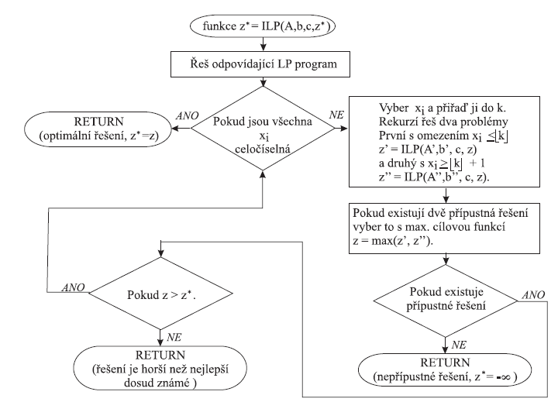
Ukázkové řešení úlohy na další stránce…
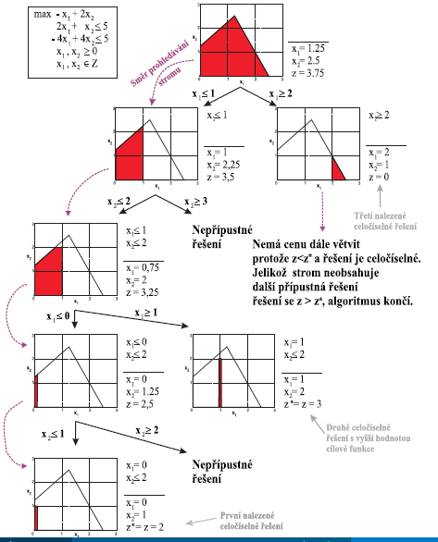

Řezy – „metoda sečných nadrovin“
Další skupinou algoritmů jsou metody sečných nadrovin (cutting plane method). Jsou založeny podobně jako metoda větví a mezí na opakovaném řešení úlohy LP. Výpočet je prováděn iterativně tak, že v každém kroku je přidána další omezující podmínka zužující oblast přípustných řešení. Každá nová omezující podmínka musí splňovat tyto vlastnosti:
- Optimální řešení nalezené pomocí LP se stane nepřípustným.
- Žádné celočíselné řešení přípustné v předchozím kroku se nesmí stát nepřípustným. Mezi nejznámější metody patří Dantzigovy řezy (Dantzig cuts), Gomoryho řezy (Gomory cuts) a Chvátal-Gomoryho řezy.

